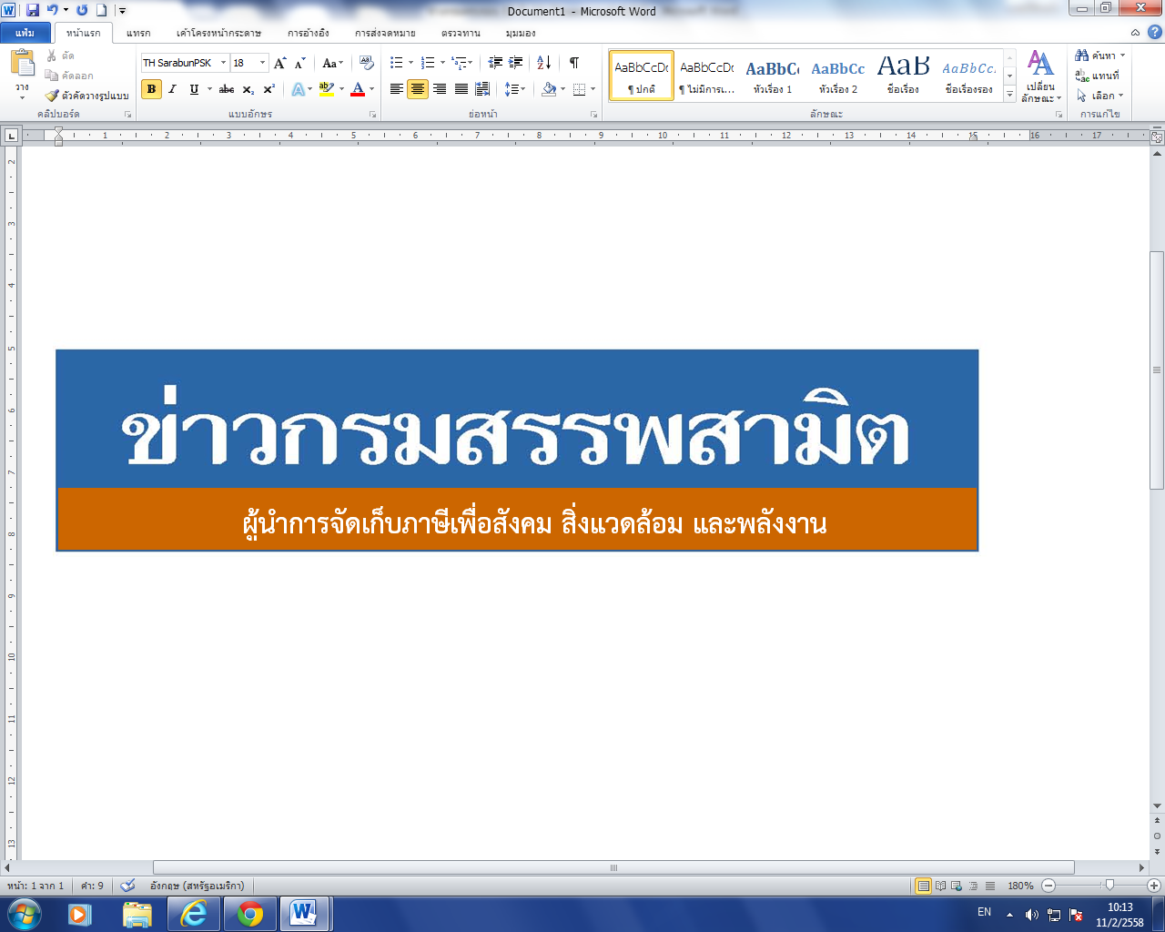

6 มีนาคม 2562
ฉบับที่ 13/2562
การปรับอัตราภาษีสรรพสามิตรถยนต์เพื่อให้สอดรับกับนโยบายการลดมลพิษ PM

ตามที่รัฐบาลได้มีนโยบายกำหนดให้มีการแก้ไขปัญหาฝุ่น PM 2.5 – PM 10 เป็นวาระแห่งชาติ และมอบหมายให้ทุกหน่วยงานจัดลำดับความเร่งด่วนและการแก้ปัญหาอย่างจริงจัง กรมสรรพสามิต กระทรวงการคลัง จึงเห็นควรนำปัจจัยเรื่องการปล่อยมลพิษฝุ่น PM มาเป็นหลักการในการกำหนดอัตราภาษีควบคู่ไปกับหลักการปล่อยก๊าซคาร์บอนไดออกไซด์ (CO₂) ที่มีอยู่เดิม โดยกรมสรรพสามิตจัดเก็บภาษีรถยนต์ตามอัตราการปล่อย CO₂ ตั้งแต่ปี 2559 เนื่องจากการเผาไหม้เชื้อเพลิงฟอสซิลของรถยนต์ก่อให้เกิด CO₂ ในชั้นบรรยากาศ อันเป็นสาเหตุหลักให้เกิดสภาวะโลกร้อน อย่างไรก็ตาม มาตรการดังกล่าวยังไม่ครอบคลุมถึงปัญหามลพิษจากท่อไอเสียที่ก่อให้เกิดปัญหาฝุ่นควันและมลพิษทางอากาศ โดยเฉพาะรถยนต์ที่ใช้เครื่องยนต์ดีเซล ได้แก่ รถยนต์กระบะ และรถยนต์กระบะ 4 ประตู (Double Cab) ทั้งนี้ ในปัจจุบันรถยนต์ที่ผลิตและจำหน่ายในประเทศต้องมีการทดสอบค่ามลพิษอ้างอิงมาตรฐานยูโร 4 ซึ่งกำหนดให้รถยนต์ที่ใช้เครื่องยนต์ดีเซลปล่อยฝุ่น PM ได้ไม่เกิน 0.025 กรัมต่อกิโลเมตร ดังนั้น การใช้มาตรการภาษีเพื่อยกระดับมาตรฐานการปล่อยมลพิษจากท่อไอเสียของรถยนต์ที่ใช้เครื่องยนต์ดีเซลจากมาตรฐาน ยูโร 4 (PM ไม่เกิน 0.025) ในปัจจุบันเป็นมาตรฐาน ยูโร 5 (PM ไม่เกิน 0.005) ให้เร็วยิ่งขึ้น เพื่อลดอัตราการปล่อยฝุ่นจากท่อไอเสียของรถยนต์ใหม่ ย่อมจะส่งผลประโยชน์ต่อสุขภาพอนามัยของประชาชนที่คุ้มค่ากับการลงทุนในภาคอุตสาหกรรม ประกอบกับเพื่อสนับสนุนการลงทุนผลิตรถยนต์ไฟฟ้าในประเทศไทยสำหรับรถยนต์ไฟฟ้าที่ได้รับบัตรส่งเสริมการลงทุนจากสำนักงานคณะกรรมการส่งเสริมการลงทุน (BOI) จึงเห็นควรลดอัตราภาษีรถยนต์ไฟฟ้าเพิ่มเติมจากอัตราปัจจุบัน เนื่องจากรถยนต์ไฟฟ้าเป็นอุตสาหกรรมยานยนต์สมัยใหม่ (Next Generation Automotive) และ ไม่ก่อให้เกิดมลพิษจากท่อไอเสีย โดยขอสรุปสาระสำคัญ ดังนี้
1. ปรับลดอัตราภาษีรถยนต์กระบะและรถยนต์กระบะ 4 ประตู (Double Cab) หากมีค่าฝุ่น PM ไม่เกิน 0.005 กรัมต่อกิโลเมตร หรือรถยนต์ที่ใช้เครื่องยนต์ดีเซลที่ใช้เชื้อเพลิงประเภทไบโอดีเซลไม่น้อยกว่าร้อยละ 20 เป็นส่วนผสมกับน้ำมันเชื้อเพลิงได้ (บี 20) เนื่องจากการเพิ่มสัดส่วนปริมาณการใช้ไบโอดีเซลในน้ำมันเชื้อเพลิงหรือพลังงานทดแทน ในน้ำมันดีเซลส่งผลให้ปริมาณการปล่อยฝุ่น PM ลดลง อันจะเป็นการลดการนำเข้าน้ำมันดิบจากต่างประเทศ เพิ่มความมั่นคงด้านพลังงาน และส่งเสริมการใช้พลังงานทดแทนจากพืชซึ่งเป็นผลผลิตภายในประเทศ
2. ปรับลดอัตราภาษีรถยนต์แบบพลังงานไฟฟ้า (Electric Powered Vehicle) ภายใต้หลักเกณฑ์และเงื่อนไขของสำนักงานคณะกรรมการส่งเสริมการลงทุน (BOI) จากปัจจุบันอัตราภาษีร้อยละ 2 ให้ลดลงเหลืออัตราร้อยละ 0 ตั้งแต่วันที่ 1 มกราคม 2563 จนถึง 31 ธันวาคม 2565 (รวมระยะเวลาทั้งสิ้น 3 ปี) ทั้งนี้ ตั้งแต่วันที่ 1 มกราคม 2566 จนถึงวันที่ 31 ธันวาคม 2568 ให้ใช้อัตราภาษีร้อยละ 2 ตามเดิม
ผลที่คาดว่าจะได้รับ
1. ส่งผลให้ผู้ประกอบอุตสาหกรรมรถยนต์พัฒนามาตรฐานการปล่อยมลพิษของรถยนต์เครื่องยนต์ดีเซลให้มีประสิทธิภาพในการลดฝุ่น PM ตามมาตรฐานยูโร 5 ได้เร็วยิ่งขึ้น
2. มาตรการดังกล่าวคาดว่าจะส่งผลให้มีการลดฝุ่น PM ของรถยนต์กระบะและรถยนต์กระบะ 4 ประตู (Double Cab) ที่ชำระภาษีสรรพสามิตในแต่ละปีลดลงประมาณ 76 ล้านกรัมต่อปี
3. ลดผลกระทบด้านสุขภาพของประชาชนและค่าใช้จ่ายภาครัฐเกี่ยวกับการรักษาพยาบาล
******************
ฝ่ายประชาสัมพันธ์ สำนักงานเลขานุการกรม กรมสรรพสามิต โทร/โทรสาร 0 2241 4778

